[基金委关注，宁夏医科大学总医院肿瘤外科李涛2020年Transl Cancer Res论文被关注](https://mp.weixin.qq.com/s?__biz=MzkyODUyMDc5MQ==&mid=2247500216&idx=5&sn=685b1294f82a04beba59af343d20323f&chksm=c3d5f934ed39391f4926280d35694d9f33f9d80d31506fc1b23de4a3e6039088bbba528cf717&scene=126&sessionid=1743095465)

[天眼学术](javascript:void(0);)2025-03-22 00:05:18湖南

#1**René Aquarius**于2025年3月发表评论

尊敬的各位作者：，

我们发现您的两个数字意外重叠（见下图）。

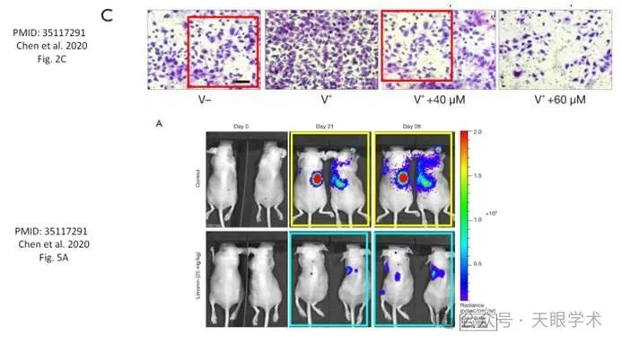

我们将通知出版商解决这些问题。

亲切问候，

René Aquarius

衔接：

https://tcr.amegroups.org/article/view/46112/html

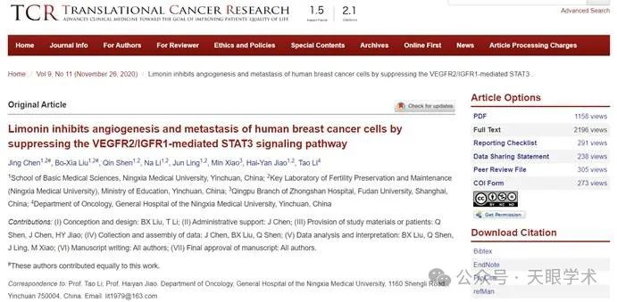

作者简介：

李涛，宁夏医科大学总医院，医学博士，主任医师，硕士研究生导师。擅长胃癌、食管癌的腔镜微创手术治疗。乳腺癌、甲状腺肿瘤的手术治疗。2016年赴美国佐治亚肿瘤中心访学一年。在区内率先开展食管癌，胃癌，胸腺肿瘤，肺癌的腔镜微创手术治疗。对甲状腺，乳腺癌的手术治疗也有丰富的经验。主持国家自然科学基金2项，自治区自然科学基金1项，国内外期刊发表论文10余篇。

评论衔接：

https://pubpeer.com/publications/A36BD2341E62B0AC047239F3608DCF#1

免责声明：

本报道中的信息均来源于学术网站及已公开资料，我们对其准确性及完整性不做任何保证。如果有任何纰漏或不实之处，请通过QQ 642007239与我们联系。